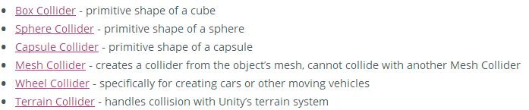

Collider RigidBody isTrigger

物体1 有 有 无

物体2 有 无 无

是否穿过 否

OnTriggerEnter 否

Collider RigidBody isTrigger

物体1 有 有 有

物体2 有 无 无

是否穿过 是

OnTriggerEnter 是

Collider RigidBody isTrigger

物体1 有 有 无

物体2 有 有 无

是否穿过 否（两者碰撞后会一起运动）

OnTriggerEnter 否

Collider RigidBody isTrigger

物体1 有 有 有

物体2 有 有 无

是否穿过 是

OnTriggerEnter 是

是